Порядок регистрации в системе ЕИАС ЖКХ Московской области.
- Вход в личный кабинет по адресу https://citlk.eiasmo.ru или cайта https://dom.mosreg.ru

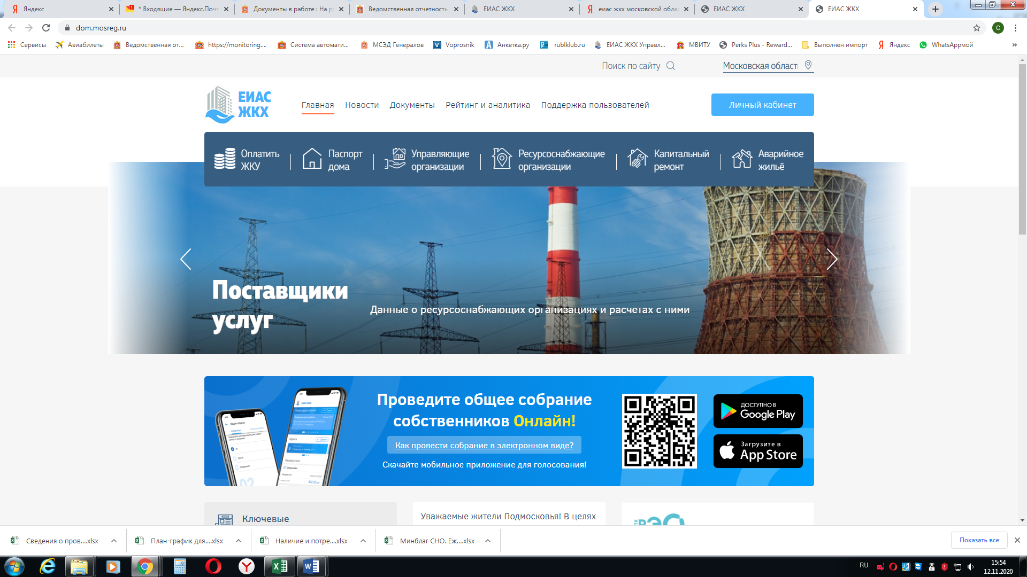
2. Нажать кнопку «Личный кабинет» (Для граждан)
- Вход через Госуслуги
- Ввести свой логин и пароль
- Далее вкладка «Собрания собственников с использованием системы ЕИАС ЖКХ»

- Далее вкладка «Указать собственность»

Далее подтверждаем собственность (вводим адрес: п. Молодёжный, д.), выбираем свой дом и квартиру.
Если собственность не найдена,
следует обратиться в каб. 116, администрация (Генералов Сергей Юрьевич)
т. 8(496)3483490

